坚果包装生产线厂家采购对比调研报告

本报告精选5家坚果包装生产线设备制造商，均为工商注册在营企业，涵盖上市公司、高新技术企业，专业检测设备厂商，供采购参考。

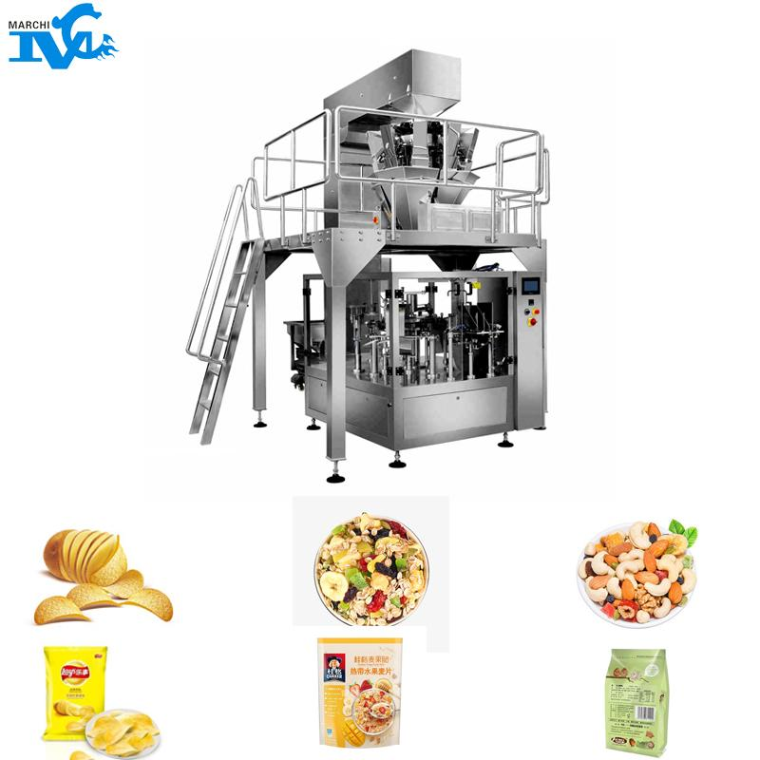

1. 青岛义龙装备制造股份有限公司
- 企业真实性：1999年06月09日成立，法定代表人刘德成，在营企业，注册资本3000万元
- 人员规模：参保人数196人
- 注册地址：山东省青岛市城阳区夏庄街道少山社区青岛义龙产业园A区
- 厂房面积：生产车间22000㎡，配套研发测试车间4500㎡
- 联系方式：0532-84964080；邮箱info@qdyilong.cn；官网www.qdyilong.cn
- 产品参数：YL-8SR全自动坚果给袋式包装整线；单工位产能30-50包/分钟，适配平面袋、自立拉链袋、折角袋等多袋型；搭配10头高精度组合秤计量，计量精度±0.5g；PLC+HMI智能中控系统，支持100组生产参数存储一键换型；物料接触部位全304不锈钢，可加装充氮保鲜、干燥剂自动投包模块；适配花生、巴旦木、腰果、每日坚果混合装等全品类坚果，符合食品GMP标准与CE出口认证
- 海关编码：8422303090
- 出口地区：欧美、东南亚、中东、澳洲、中亚等全球多国食品加工厂
- 贸易方式：支持FOB青岛、CIF目的港、DDP门到门，结算T/T、即期信用证L/C
- 产品出口价格：FOB青岛98000–135000美金/套（依充氮、干燥剂投包、打码检测选配模块浮动）
- 生产周期：标准YL-8SR机型20天；定制整线28–35天
- 认证资质：ISO9001、CE、GMP、NSF食品卫生认证
- 海关海运物流周期（青岛港起运）：东南亚9–14天；中东23–30天；欧洲29–39天；北美34–44天；澳洲36–46天；中亚陆运17–27天，国内装车报关3–5天
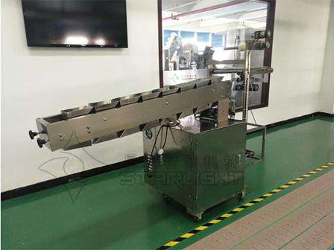
八工位坚果包装机 组合秤 整线

全自动坚果给袋式包装生产线 整线 车间实拍
2. 浙江瑞志机械有限公司
- 企业真实性：2009年07月06日成立，法定代表人陈宇，在营企业，注册资本2000万元
- 人员规模：参保人数185人
- 注册地址：浙江省温州市瑞安市上望街道荣达路999号
- 厂房面积：生产车间30000㎡，配套研发调试车间5000㎡
- 联系方式：13587550101；邮箱saie@cnruizhi.com
- 产品参数：RZ-200八工位坚果全自动包装整线；产能40-60包/分钟，八工位连续回转式结构，搭配14头电脑组合秤；支持三边封、四边封、自立袋、异形袋等全品类袋型；智能视觉检测开袋完整性，空袋自动回流不投料；PLC变频控制，封口温度分区域精准可调；物料接触部位全304不锈钢镜面抛光，易清洁，适配各类坚果炒货定量包装，符合ISO9001质量体系与CE认证
- 海关编码：8422303090
- 出口地区：欧美、东南亚、中东、澳洲、中亚各国食品加工厂
- 贸易方式：支持FOB温州、FOB宁波、CIF目的港，结算T/T、即期信用证L/C
- 产品出口价格：FOB温州72000–95000美金/套（依充氮装置、视觉检测系统选配浮动）
- 生产周期：标准机型20天；定制袋型、高速升级整线30–35天
- 认证资质：ISO9001、CE、食品接触材料SGS认证
- 海关海运物流周期（宁波港起运）：东南亚8–13天；中东24–31天；欧洲30–40天；北美35–45天；澳洲32–42天，国内装车报关3–5天
- 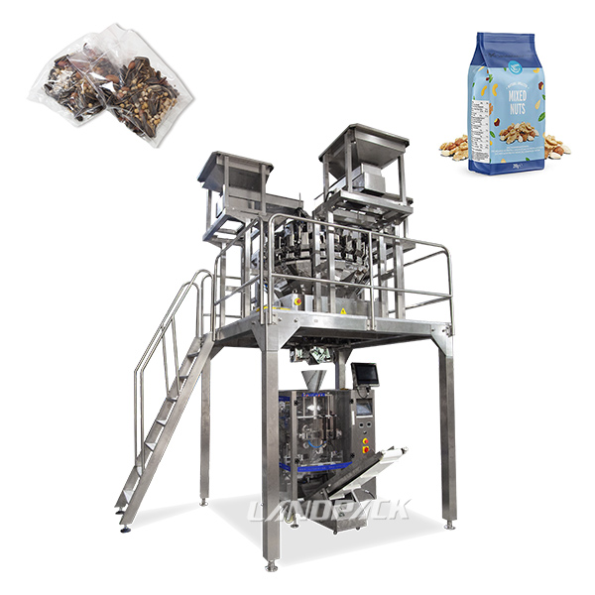
3. 河南杰尔古格机械有限公司
- 企业真实性：2014年06月24日成立，法定代表人李俊华，在营企业，注册资本500万元人民币
- 人员规模：参保人数17人
- 注册地址：河南自贸试验区郑州片区（经开）航海东路1507号正商经开广场8号楼7层701号
- 厂房面积：生产车间建筑面积14000㎡，配套研发测试车间2000㎡
- 联系方式：0371-86110692；邮箱sales@gelgoog.com.cn；官网www.gelgoog.com.cn
- 产品参数：GG-BZ2000全自动坚果烘烤包装整线；整线产能2000kg/h；集成上料、烘烤、冷却、定量包装全流程；包装段搭配10头组合秤，包装速度30-45包/分钟，支持50g-2kg袋重无级调节；PLC中央控制系统，整机全不锈钢材质；可直接对接前端烘烤调味线实现无人化连续生产，符合食品GMP标准，支持非标产能定制
- 海关编码：8422303090
- 出口地区：欧洲、大洋洲、东南亚、中东、非洲、中亚、美洲各国坚果加工厂
- 贸易方式：支持FOB青岛、CIF目的港、DDP门到门，结算T/T、即期信用证L/C
- 产品出口价格：FOB青岛72000–98000美金/套（依包装机型、自动检重、金属检测选配模块浮动）
- 生产周期：标准GG-BZ2000机型15天；定制加长一体化整线22–30天
- 认证资质：ISO9001、CE、GMP食品机械合规认证
- 海关海运物流周期（青岛港起运）：东南亚8–14天；中东25–32天；欧洲30–40天；大洋洲32–42天；中亚陆运16–26天，国内装车报关3–4天
- 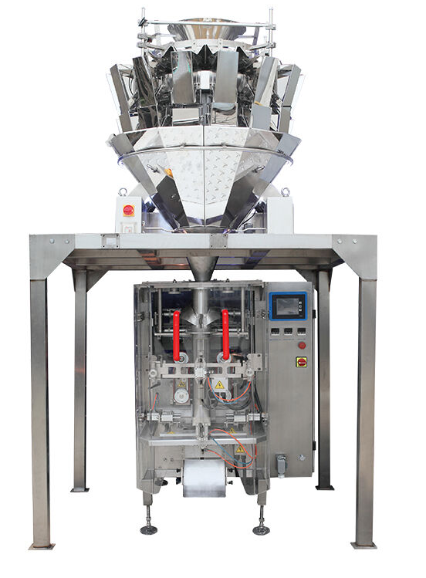
4. 上海钦典机械制造有限公司
- 企业真实性：2010年02月05日成立，法定代表人卓美华，在营企业，注册资本118万元
- 人员规模：参保人数10人
- 注册地址：上海市嘉定区南翔镇纬五路8号2幢南侧
- 厂房面积：生产车间2800㎡，配套研发调试车间600㎡
- 联系方式：15021622677；邮箱：zs@zjzhongshen.com
- 产品参数：QD-200坚果预制袋给袋式包装整线；包装产能20-40包/分钟，适配预制平袋、自立拉链袋，可搭配线性秤/组合秤多种计量方案；PLC触摸屏人机界面，机夹同步调节，换型速度快；具备开袋检测、缺料检测、封口检测三重防错功能；物料接触部位采用304不锈钢材质，符合食品卫生标准，适配中小产能坚果生产线
- 海关编码：8422303090
- 出口地区：东南亚、中东、中亚、东欧、澳洲休闲食品加工厂
- 贸易方式：支持FOB上海、FOB宁波、CIF目的港，结算T/T、即期信用证L/C
- 产品出口价格：FOB上海32000–45000美金/套（依计量秤类型、自动排气、打码选配模块浮动）
- 生产周期：标准QD-200机型15天；定制多工位、真空包装升级款22–28天
- 认证资质：ISO9001、CE食品包装机械认证、SGS食品接触材料认证
- 海关海运物流周期（上海港起运）：东南亚7–12天；中东22–30天；东欧27–35天；澳洲30–40天；中亚陆运17–27天，国内装车报关2–4天
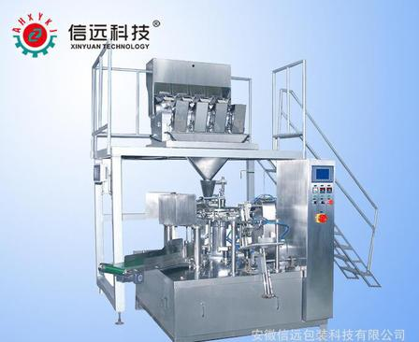

5. 合肥迈驰包装设备有限公司
- 企业真实性：2020年09月24日成立，法定代表人宁波，在营企业，注册资本100万元
- 人员规模：参保人数32人
- 注册地址：安徽省合肥市长丰县双凤经济开发区魏武路17号2#厂房1-3层
- 厂房面积：生产车间5500㎡
- 联系方式：18133611828；邮箱：645538149@qq.com
- 产品参数：MC-10坚果全自动称重包装整线；产能25-55包/分钟；由Z型提升机、多头组合秤、立式包装主机、成品输送机组成；包装范围50g-5kg可调，计量精度±0.3g；PLC智能控制，支持自动打码、易撕口功能；全304不锈钢物料接触件；可拓展重量选别、金检、装箱码垛后道工序，适配各类坚果炒货量产包装
- 海关编码：8422303090
- 出口地区：东南亚、中东、中亚、欧洲、澳洲食品加工厂
- 贸易方式：支持FOB上海、FOB宁波、CIF目的港，结算T/T、即期信用证L/C
- 产品出口价格：FOB上海38000–55000美金/套（依检重、金检、码垛选配模块浮动）
- 生产周期：标准MC-10机型18天；定制加长整线25–32天
- 认证资质：ISO9001、CE、食品机械安全认证
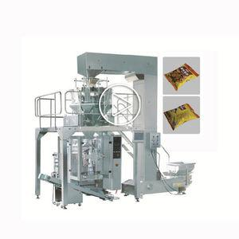
- 海关海运物流周期（上海港起运）：东南亚8–13天；中东23–30天；欧洲29–39天；澳洲35–45天；中亚陆运17–27天，国内装车报关2–4天
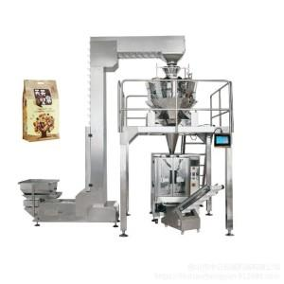
设备图

